14)  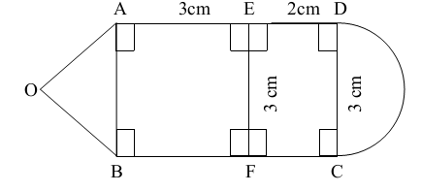 | 15)  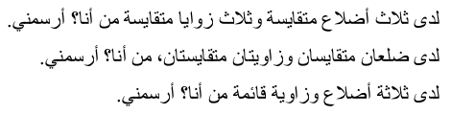
17)
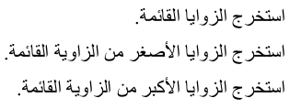
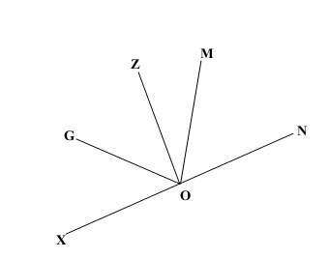
استخرج ثلاث أشكال مختلفة من هذا المخطط مع بيان نوع كل شكل
16)

19)
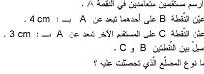

18)
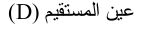

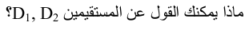
21) ارسم قطعة المستقيم طولها 17 cm ثمّ جزئها إلى ثلاث قطع
حيث طول القطعة الأولى 9 cmو الثانية 5 cm .
ـ استنتج طول القطعة الثالثة

20)
22)  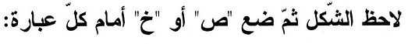  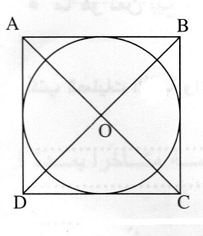 | 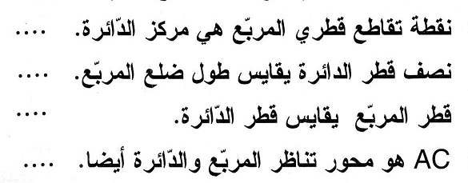
24)
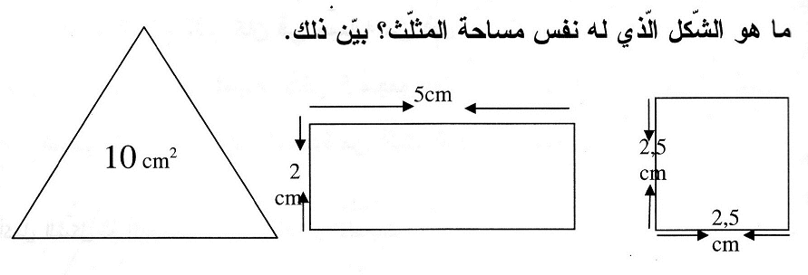
23)
